1绪论
垃圾处理的最佳方式是综合处理，由于城市垃圾处理方式和技术的选择受垃 圾成分、经济发展水平、能源结构、自然条件及传统习惯因素的影响，因而每个 城市的选择可能各不相同，没有统一和固定的模式。
在生活垃圾处理处置方式中，填埋无疑占据着举足轻重的位置，从全球来看， 填埋大约占到70%左右，在各发达国家应用非常广泛，例如加拿大1989年卫生 填埋处置量占82%； 1991年英国、意大利年卫生填埋处置量占其总处置量的90% 美国处置量为72%，西班牙处置量为75%，德国1993年卫生填埋处置量占73%。 美国联邦环保局(USEPA)和很多州都已详细制定关于填埋场选址、设计、施工、 运行、水气监测、环境美化，封闭性监测以及维护年限的法规⑵。而在我国，由 于经济技术水平等的原因，填埋所占的比例更高，达到90%以上。虽然随着经济 技术的发展，在未来的20年内，在拟建的垃圾处理项目中，填埋比例会稍有下 降，但仍有大约75%的项目采用填埋方式。同时在我国的《城市垃圾处理及其污 染防治技术政策》中明确提出：以填埋为主的路线，因此填埋必将在今后很长一 段时间内占据主导地位，许多大中城市新建的垃圾填埋场，其日处理能力都达上 千吨，总填埋库容达数千万立方米。
垃圾卫生填埋具有处理和最终处置生活垃圾的双重功能，其主要优点是速 度快、方法简单，技术比较成熟，在较大范围内能适应垃圾产量的变化，建设费 用和管理费用相对较低。但填埋场的一个与生俱来的缺点：占地面积大，据估计： 全国现有的大中型填埋场大约有200座左右，按平均每座占地60hm2，则大约占了 1.2万hm2土地，相当于1/4个上海市区面积。同时，除了日益增加的垃圾，世 界上其他资源(能源)都日渐稀少，统计资料显示：到目前为止，我国填埋场或堆 场中已堆积的垃圾大约有60多亿，并且城市生活垃圾总量仍以每年8%〜10%的速 度增长，全国城市生活垃圾年产量达到1.5亿吨［11］。在这样一个严峻的时刻，可 持续发展的理念已经深入人心，因此，填埋方式也必将发生转变，可持续填埋也 终将会进入人们的视线，垃圾填埋场也将从一个单纯的藏污纳垢场所变为一种资 源的矿场，从而真正体现填埋场的可持续发展的理念，这就需要填埋场设计人员 在设计时使填埋场不仅安全填埋生活垃圾，不对填埋场周围环境造成危害，还有 利于填埋垃圾的资源化、能源化和填埋场的后续开发利用，真正做到填埋场的可
持续发展。

2设计内容
本设计日填埋量为i000t垃圾。设计内容：填埋场的占地面积和容量、地 下水防护体系（防渗系统、渗滤液收集系统）、渗滤液处理系统（工艺流程、主 要设备的功能及尺寸计算）等。

3填埋场的占地面积和容量
设垃圾填埋场服务年限为10年，覆土与垃圾压实之比为1:4,填埋高度为
10m，地上3m，地下7m，采用平原型填埋⑷。
每年所需的场地体积为：
每年垃圾产生量
垃圾压实密度
式中：
W一垃圾产生率（kg/d-人）；
P 一城市人口；
D 一压实后垃圾的密度（kg / m3）；
r —覆土与垃圾之比。
每年所需的场地面积为：A = ^{V}
H
WP八 、
第一年填埋的废物体积为：¹ : ? ^{X} *
=365 x !—⁰ x1000 x ⁵ = 608333m3
750 4
垃圾的综合增长率取6%
第二年的废物体积为: 第三年的废物体积为: 第四年的废物体积为: 第五年的废物体积为: 第六年的废物体积为: 第七年的废物体积为: 第八年的废物体积为:
- =(1 + 6%) V =(1 + 6%)x608333 = 644833m3
- =(1 + 6%) V =(1 + 6%)x644833 = 683523.33m3
- =(1 + 6%) V =(1 + 6%)x683523.33 = 724534.73m3
- =(1 + 6%) V =(1 + 6%)x724534.73 = 768006.82m3
5 4
- =(1 + 6%) V =(1 + 6%)x768006.82 = 814087.22m3
- =(1 + 6%) V =(1 + 6%)x814087.22 = 862932.46m3
V8 =(1 + 6%) V7 =(1 + 6%)x862932.46 = 914708.41m3
第九年的废物体积为：V =（1 + 6%） V =（1 + 6%）X914708.41 = 969590.91m3
第十年的废物体积为：V₁₀ =（1 + 6%）V9 =（1 + 6%）x969590.91 = 1027766.37m3 填埋的总废物体积为
Z V = V1 + V2+V3 + V4 + V5 + V6 + V7 + V8 + V9 + V10 =80183166.25 m3
填埋库容占体积的70%-90%，取80%
所以：V = 80%V
总
所以：V总=08 = 10022970.31m3
填埋场预计填埋深度8-10m，取10m
填埋用地面积为 A=V/H=10022970.31/10=1002297.031m2

4地下水防护体系

4.1防渗系统
填埋场防渗系统，不仅要能防止渗滤液渗出污染地下水，还要防止地下水涌 入填埋场。场底防渗系统主要有水平防渗系统和垂直防渗系统两种类型。水平防 渗系统是在填埋区底部及周围铺设低渗透性材料制作的衬层系统。垂直防渗系统 将密封层建在填埋场的四周，主要利用填埋场基础下方存在的不透水层或弱透水 层，将垂直密封层构筑在其上，以达到将填埋气体和垃圾渗滤液控制在填埋场之 内的目的，同时也有阻止周围地下水流入填埋场的功能。
防渗层的建设方法多种多样，采用何种工艺方法建设防渗层是设计中的重要 内容，不管使用什么方法、什么材料，最终达到的目的是渗透系数K_{f}小于规定 标准，我国要求K_{f}小于10-9m/s。同时要考虑：
1） 使用寿命。填埋场的使用寿命，封场后要求的防渗层的寿命，以及本身的 可靠性。
2） 与填埋场的相容性。选用的材料不能被填埋物侵蚀，由于渗滤液的性质不 稳定，所以选择的材料要适应渗滤液的各种性质，如抗酸、抗碱等。
3） 场地条件及气候条件。
4） 建设费用。防渗材料的选择既要达到防渗要求，又要考虑经济合理，厚的 土工膜具有更好的防渗性能，但必将提高建设费用。

（1）防渗材料
防渗材料多种多样，目前常用的主要有两类：黏土与人工合成材料。黏土除 天然黏土外，还有改良土（如改良膨润土等）；人工合成材料种类很多，如高密 度聚氯乙烯（HDPE）、低密度聚氯乙烯（LDPE）、聚氯乙烯（PVC）膜等，但近二十 年来，国内外填埋场最常用的是高密度聚氯乙烯（HDPE）膜。实际上，大部分 填埋场所选用的防渗层材料均是黏土和HDPE膜。
1、 黏土
粘土是土衬层中最重要的部分，其具有低渗透特性。填埋场黏土衬层分为两 类：自然黏土衬层与人工压实粘土衬层。自然黏土衬层是具有低渗透率、富含粘 土的自然形成物，其渗透率应小于或等于1x 10-6 n 1x 10-7 cm s。一般来说，天 然粘土层和岩石层是否均一以及是否具有较低的渗透率，是很难检测验证的，仅 仅使用自然黏土衬层作为填埋场防渗层是不可靠的。
2、 人工合成材料
高密度聚乙烯（HDPE）膜是人工合成材料中最常用，也是最理想的防渗材 料，它能有效阻止渗滤液的渗漏。美国环保署于1982年停止单独使用黏土作为 有害废弃物处理场的防渗材料，并规定所有填埋场必须有一层防渗衬垫，在填埋 场封场后，也必须采用防渗层进行封场以减少渗滤液的产生。
HDPE膜具有优良的机械强度、耐热性、耐化学腐蚀性、抗环境应力开裂和 良好的弹性，随着厚度增加（一般范围在0.75-2.5mm），其断裂点强度、屈服点 强度、抗撕裂强度、抗穿刺强度逐渐增加。垃圾填埋场一般采用1.5-2.5mm厚的 HDPE膜作衬垫层。
HDPE膜与压实黏土的特点和性能 表4-1
材料 | 渗透系数K（m/s） | 对库容的影响 | 抗穿刺能力 | 应用范围
类型
HDPE | 1X(10-13-10-14) | 较小 | 较差 | 整个基底层防渗
膜
压实 | 1X(10-6-10-7) | 较大 | 较好 | 场底防渗
黏土

（2）防渗系统构造
防渗层组成主要有以下6种类型
1、 单层HDPE膜防渗层
2、 压实粘土防渗层
3、 双层HDPE膜（中间含HDPE网格）与压实粘土构成的复合防渗层
4、 双层HDPE膜与压实粘土构成的复合防渗层
5、 HDPE膜与压实粘土构成的复合防渗层
6、 双层HDPE膜（中间含HDPE网格）防渗层
单层HDPE膜防渗层结构简单、施工容易、投资较省，但是其防渗安全性差， 一旦HDPE膜某处受损，下面的自然土层渗透系数大，垃圾渗滤液很容易通过 HDPE膜的破损处渗出，使整个防渗层失去防渗作用，这种防渗层目前也很少采 用。
复合防渗层结构复杂，施工也较难，投资相对较高，但其防渗安全性很高。 因为即使单层HDPE膜 发生破损，但很快渗滤液会遇到另一层HDPE膜或者压实 粘土层，阻止渗滤液继续渗漏，整个防渗层仍能有效发挥防渗作用。
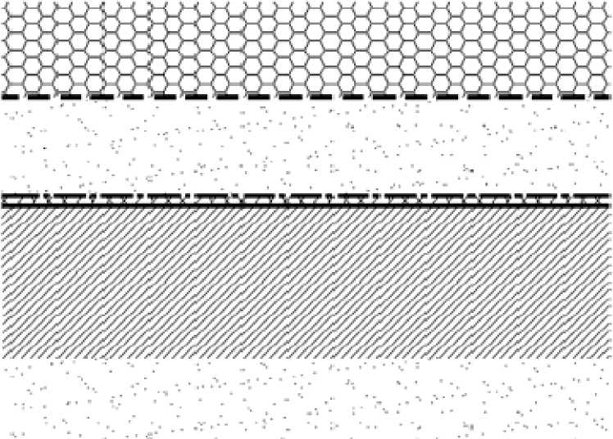
垃圾层
决 K 久 K汰决一次久一 K 衣亥
士T织物层w
渗滤被导流层塑湖）
膜上保护层」
HDPE 土工膜p
膜下命渗保护房P
〈粘土厚度mm也珥.、渗透系数术大于
1. 0>< 10" ）卜
+j
地下水导流层
基础尸
复合衬里（库区底部）系统示意图 图4-1
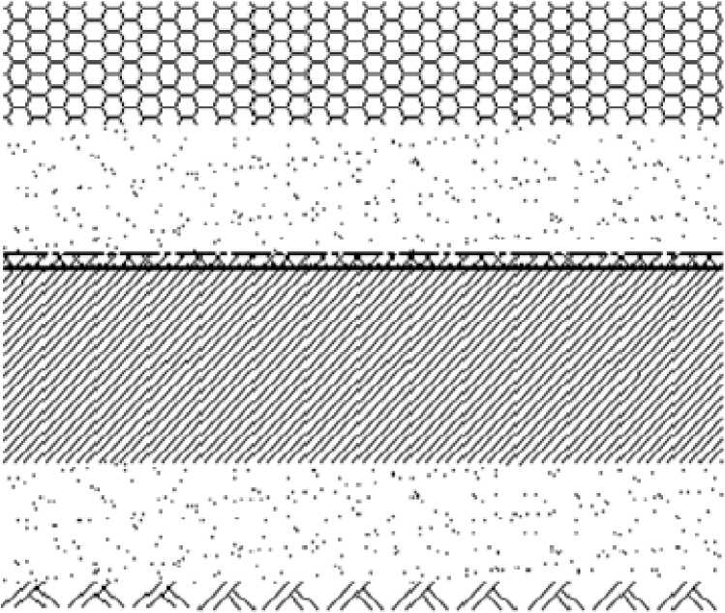
膜上陕护层
渗滤"液导流质缓冲层
HDPE 土工膜
膜下防藩保护层p
《粘土厚度知.、渗透系数不大于
1. OX 10"^{T}.cTn/s ） a
4¹
地下水导流层（^30uul） *
基础
复合衬里（库区边坡）系统示意图图4-2
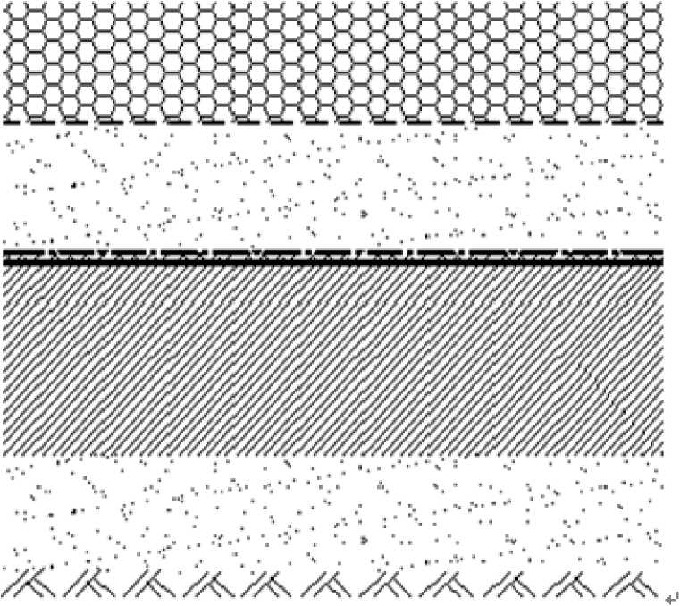
垃圾层」
+j
土工织物层卜
渗滤液导流层*9皿）〜
膜上保护层/
HDPE 土工膜L
膜下保护层卜
（粘土厚度^IQpcm.渗透系数不大于 1.0X10'⁵^cm/s）
地下水导流层（王30om） /
基础z
单层衬里（库区底部）系统示意图4-3
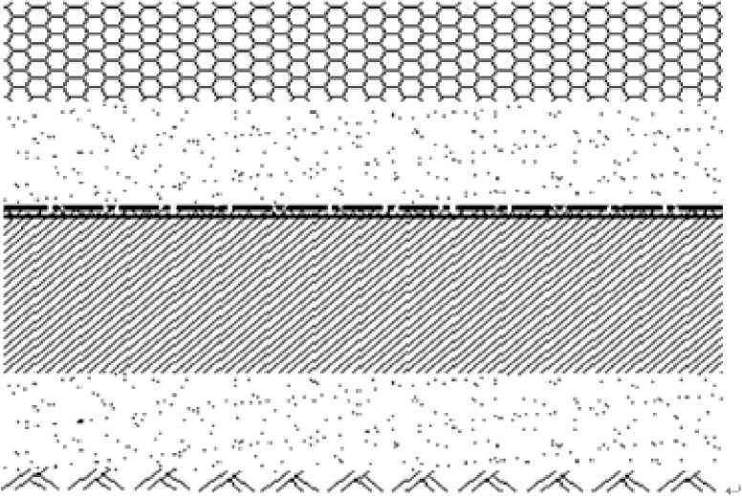
腹上保护层，
Hi.nir I . TH焚3
n#-r可打，层，
<枯1・工企-：沁 '争、芹收i< J.： 「•
1 .（）:-■： 1 C） "，f/l H 时
J lh F水导流层 < ^= 3.0.om> z IEK'I'i
单层衬里（库区边坡）系统示意图图4-4

（3）场地防渗系统方案的选定
场区地下水位较低，离地面仅0.8m，此填埋场没有独立的水文地质单元，也 无不透水层或弱透水层，因此也属于渗透性场地，故不宜采用垂直防渗系统，而 采用水平防渗系统。
由于度量粘土衬层渗透性的主要指标是渗透系数，根据《城市生活垃圾卫生 填埋技术规范》可知道，天然粘土类衬里的渗透系数不应大于10-Cm/s并且要2 米厚的粘土。
因原始资料中并未给出当地土层中天然粘土的渗透系数，对比以上所介绍的 三种防渗材料性能并考虑施工中常用的材料，故排除了用天然材料作衬垫层的方 案，而选择了人工合成防渗膜。在人工合成防渗膜中选用了性能较优，国内外使 用经验较多的高密度聚乙烯（HDPE）防渗膜。
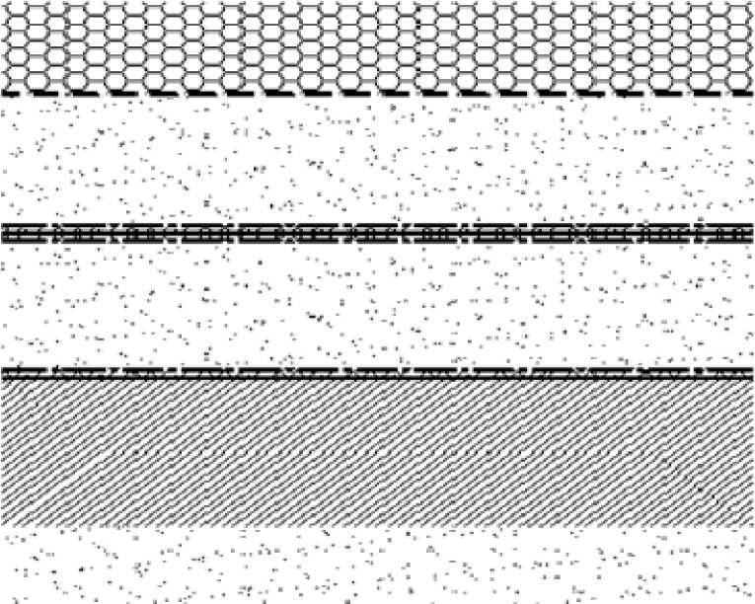
选择双层衬层防渗系统。
土工织物房
丞i；虐材板.可;布,层C :sorin';
膜上Ct¹.护此
HDPE I . I 爬，
脱下笫护房
渗源植与流c临测）房cq顼聂Q
膜上保护层
HEE 土工虞
〈*占土厚度 f 叫.皿•、渗手湫不K于
1. 0 ICT',rm/s：）3
1也下木导蒲S层C二3<Jem）
■hr^Ti出 >
双层衬里（库区底部）系统示意图图4-5

4.2渗滤液收集系统

（1）垃圾渗滤液概念和来源
垃圾渗滤液是指超过垃圾所覆盖土层饱和蓄水量和表面蒸发潜力的雨水进 入填埋场地后，沥经垃圾层和所覆盖土层而产生的污水。渗滤液还包括垃圾自身 所含的水分、垃圾分解所产生的水及浸入的地下水。
城市垃圾填埋场渗滤液的处理一直是填埋场设计、运行和管理中非常棘手的
问题。主要来源有：
1降水的渗入，降水包括降雨和降雪，它是渗滤液产生的主要来源；
2外部地表水的渗入，这包括地表径流和地表灌溉；
3地下水的渗入，这与渗滤液数量和性质与地下水同垃圾接触量、时间及流 动方向等有关；当填埋场内渗滤液水位低于场外地下水水位，并没有设置防渗系 统时，地下水就有可能渗入填埋场内；
4垃圾本身含有的水分，这包括垃圾本身携带的水分以及从大气和雨水中的 吸附量；
5覆盖材料中的水分，与覆盖材料的类型、来源以及季节有关；
6垃圾在降解过程中产生的水分，与垃圾组成、pH值、温度和菌种等有关， 垃圾中的有机组分在填埋场内分解时会产生水分；

（2） 垃圾渗滤液的水质特征
垃圾渗滤液主要来源于降水和垃圾本身的内含水和分解产生的水。垃圾渗滤 液的主要污染成分有：有机物、氨氮和重金属等。其种类和浓度与垃圾类型、组 分、填埋方式、填埋时间、填埋地点的水文地质条件、不同的季节和气候等密切 相关，其水质主要呈现以下特征：
- CO*和BOD5浓度高：在新的垃圾填埋场，大量挥发性酸的存在可能会产 生高的COD_{Cr}和BOD5；
- BOD与COD比值变化大：BOD /COD值的高低与渗滤液处理工艺方法的选
5 Cr 5 Cr
择密切相关。渗滤液BOD5/COD_{Cr}值与垃圾填埋场的使用年限有关，对“年轻”填 埋场而言，其渗滤液多具有良好的生化处理可行性，可采用生物方法加以处理。 而对于“年老”填埋场的渗滤液的处理而言，必须考虑其可生化性随时间的变化；
3金属含量高：垃圾渗滤液中含有10多种金属（重金属）离子，由于物理、 化学、生物等的作用，垃圾中的高价不溶性金属被转化为低价的可溶性金属离子 而溶于渗滤液中，在处理过程中必须考虑对它们的去除；
4营养元素比例失调，氨氮的含量高：随着填埋场使用年限的增加，当进入 产甲烷阶段后，渗滤液中的NH+浓度不断上升。另外，渗滤液中还存在溶解性磷
4
酸盐的不足、碱度较高、无机盐含量高的问题。

（3） 渗滤液收集系统
收集系统的作用
以上内容仅为本文档的试下载部分，为可阅读页数的一半内容。如要下载或阅读全文，请访问：https://d.book118.com/616243041141010042

